Sistemas de percepción

Ejercicio práctico 2: Eliminación de distorsión en imagen



Álvaro Calvo Matos

Damián Jesús Pérez Morales

Índice

1. Introducción 2

2. Planteamiento del problema 2

3. Imagen 1. Biconvexa 5

4. Imagen 2. Cóncava 6

5. Código implementado en MATLAB 7

5.1 Script ej_pract2.m 7

5.2 Script corrige.m 8

6. Conclusiones 11

# Introducción

En el segundo ejercicio práctico propuesto, se pretende trabajar con imágenes que están de partida distorsionadas para luego eliminar dicha distorsión mediante el uso de interpoladores. En este caso, se empleará el interpolador del vecino más cercano (*nearest neighbour*) y el interpolador bilineal, analizando las diferentes imágenes generadas a partir de cada interpolador.

En concreto, se trabajarán con las dos imágenes siguientes, que emplean diferentes lentes, siendo la imagen 1 y la imagen 2 distorsionadas respectivamente:

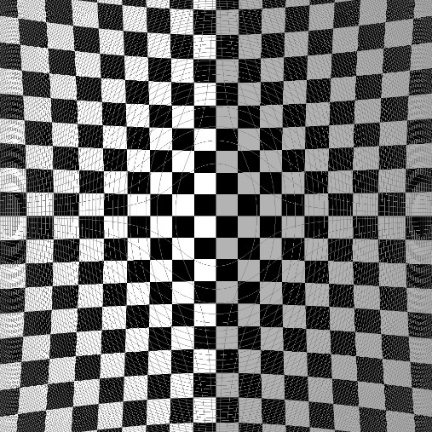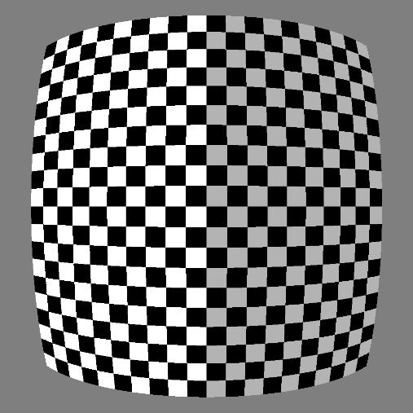

Ilustración 2. Imagen distorsionada 2 - Cóncava

Ilustración 1. Imagen distorsionada 1 - Biconvexa

# Planteamiento del problema

Para resolver este ejercicio de la forma más sensata, se tiene que considerar que sabemos la distorsión introducida y por tanto la imagen deseada (imagen NO distorsionada). A partir de la imagen distorsionada (la que se tiene), se aplican una serie de cuentas para eliminar la distorsión. Para evitar dejar pixeles de la imagen resultante sin asignar, con las ecuaciones se busca a qué pixel corresponde un cierto pixel (v,u) en la imagen distorsionada ($v_{d},u_{d})$. Dichas cuentas son las siguientes:

* Para el interpolador del vecino más cercano:
 $$g\left(i,j\right)=round (f\left(i,j\right))$$

 + g(i,j) 🡪 imagen resultante (no distorsionada)
  + f(i,j) 🡪 imagen de partida (distorsionada)
* Para el interpolador bilineal (ponderando por **proximidad**):

El procedimiento a seguir es:

1. Obtener las coordenadas de *u* y de *v* normalizadas
2. Analizar la primera fila ${v_{d}}_{1}$, considerando que ${u_{d}}_{1}$ es el píxel más cercano hacia la izquierda respecto a $u_{d}$ y ${u_{d}}_{2}$ es el píxel más cercano hacia la derecha respecto a $u_{d}$.
3. Analizar la segunda fila ${v_{d}}_{2}$, considerando que ${u_{d}}_{1}$ es el píxel más cercano hacia la izquierda respecto a $u_{d}$ y ${u_{d}}_{2}$ es el píxel más cercano hacia la derecha respecto a $u_{d}$.
4. 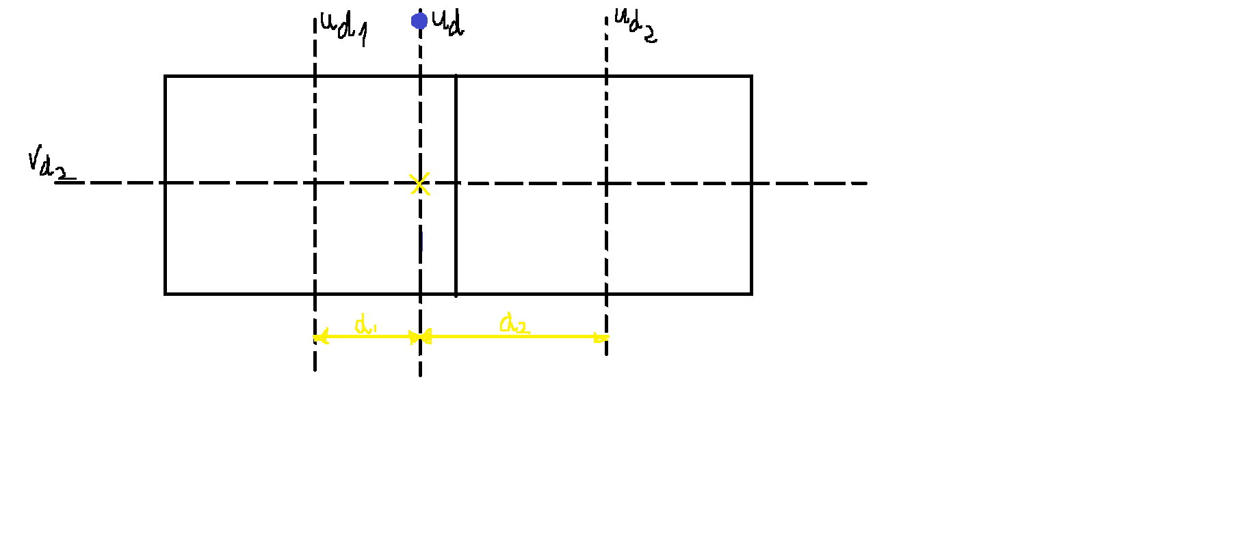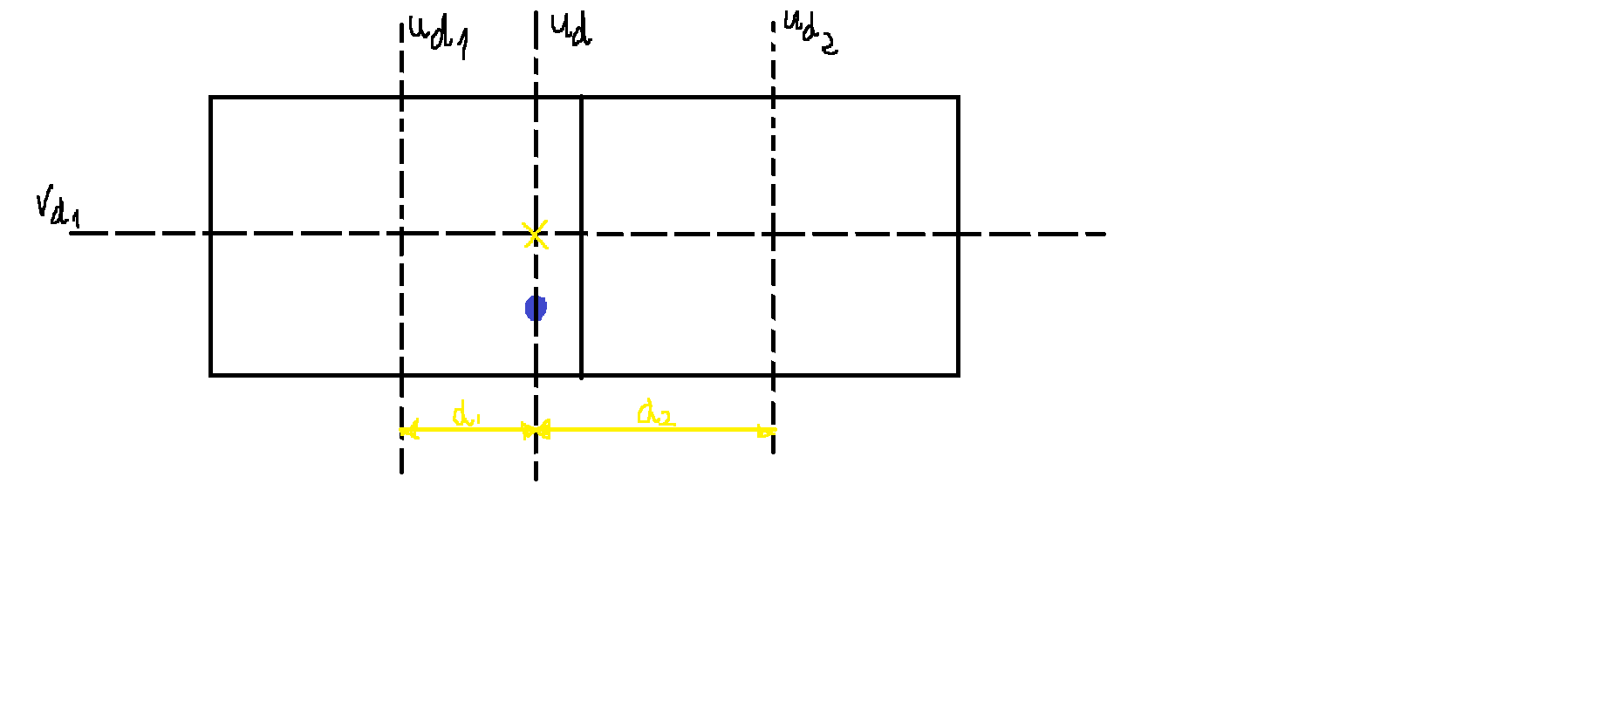Combinar ambas filas.

Ilustración 4. Planteamiento fila 2

Ilustración 3. Planteamiento fila 1

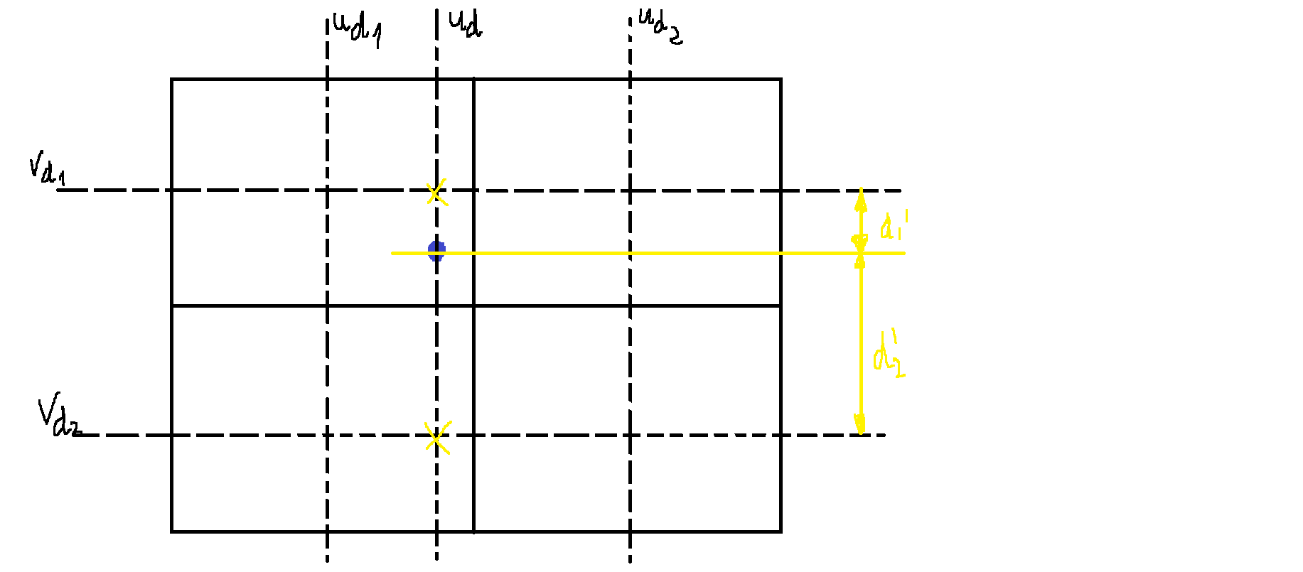

Ilustración 6. Planteamiento combinación de filas

* + Primera fila:
$$I_{pix}\left({v_{d}}_{1},u_{d}\right)= \frac{{u_{d}}_{2}-u_{d}}{{u_{d}}_{2}-{u_{d}}_{1}}*I_{pix}\left({v_{d}}_{1},{u_{d}}_{1}\right)+\frac{u_{d}-u_{d_{1}}}{{u_{d}}_{2}-{u_{d}}_{1}}*I_{pix}({v_{d}}_{1},{u_{d}}_{2})$$

* $\frac{{u_{d}}_{2}-u_{d}}{{u_{d}}_{2}-{u_{d}}_{1}}$ = $d_{2}$ (ilustración)
* $\frac{u_{d}-u_{d_{1}}}{{u_{d}}_{2}-{u_{d}}_{1}}$ = $d_{1}$ (ilustración)
* $I_{pix}\left({v_{d}}_{1},{u_{d}}_{1}\right)$ = intensidad de píxel de la imagen de partida del píxel $\left({v_{d}}_{1},{u_{d}}_{1}\right)$
* $I_{pix}\left({v_{d}}_{1},{u_{d}}_{2}\right)$ = intensidad de píxel de la imagen de partida del píxel $\left({v_{d}}_{1},{u_{d}}_{2}\right)$
  + Segunda fila:
$$I_{pix}\left({v_{d}}_{2},u_{d}\right)= \frac{{u_{d}}_{2}-u_{d}}{{u_{d}}_{2}-{u_{d}}_{1}}*I_{pix}\left({v_{d}}_{2},{u_{d}}_{1}\right)+\frac{u_{d}-u_{d_{1}}}{{u_{d}}_{2}-{u_{d}}_{1}}*I_{pix}({v_{d}}_{2},{u_{d}}_{2})$$

* $I_{pix}\left({v_{d}}_{2},{u_{d}}_{1}\right)$ = intensidad de píxel de la imagen de partida del píxel $\left({v_{d}}_{2},{u_{d}}_{1}\right)$
* $I_{pix}\left({v_{d}}_{2},{u_{d}}_{2}\right)$ = intensidad de píxel de la imagen de partida del píxel $\left({v_{d}}_{2},{u_{d}}_{2}\right)$
  + Combinando ambas filas:
$$I_{pix}\left(v_{d},u_{d}\right)= \frac{{v_{d}}_{2}-v_{d}}{{v_{d}}_{2}-{v_{d}}_{1}}*I_{pix}\left({v_{d}}_{1},u_{d}\right)+\frac{v_{d}-v_{d_{1}}}{{v_{d}}_{2}-{v_{d}}_{1}}*I_{pix}({v_{d}}_{2},u_{d})$$

* $\frac{{v_{d}}_{2}-v_{d}}{{v_{d}}_{2}-{v_{d}}_{1}}$ = $d_{2}'$ (ilustración)
* $\frac{v_{d}-v_{d_{1}}}{{v_{d}}_{2}-{v_{d}}_{1}}$ = $d_{1}'$ (ilustración)
* $I_{pix}\left({v_{d}}_{1},u_{d}\right)$ = intensidad resultante de la primera fila
* $I_{pix}\left({v_{d}}_{2},u_{d}\right)$ = intensidad resultante de la segunda fila

Estas operaciones se implementan en el código de MATLAB para la obtención de la imagen sin distorsión a partir de la imagen de partida (distorsionada).

# Imagen 1. Biconvexa

Para esta imagen, se ha empleado la lente que tiene como coeficiente de distorsión radial ${k_{r}}_{1}=-0.4370$, ya que se está trabajando sobre una imagen biconvexa. El resultado obtenido es el siguiente:

Ilustración 6. Resultados de la imagen 1: Imagen de partida – Nearest neighbour – Bilineal

 A modo de ver las diferencias entre la imagen resultante aplicando un interpolador por el criterio del vecino más cercano y empleando el interpolador bilineal, se va a hacer una resta de las imágenes en valor absoluto para ver que no se obtiene el mismo resultado, a pesar que aparentemente lo sean.

Ilustración 7. Diferencias entre interpolador de vecino más cercano y bilineal de la imagen 1

# Imagen 2. Cóncava

A diferencia de la imagen anterior, en este caso se ha empleado la lente que tiene como coeficiente de distorsión radial ${k_{r}}_{1}=+0.4370$, ya que se está trabajando sobre una imagen cóncava. El resultado obtenido es el siguiente:

Haciendo la comparación entre el resultado del vecino más cercano y el bilineal, se puede apreciar que en el caso del interpolador del vecino más cercano se pierde información (desaparecen las líneas grises), mientras que con el interpolador bilineal no se pierde dicha información, presente en la imagen original:

Ilustración 8. Resultados de la imagen 2: Imagen de partida – Nearest neighbour – Bilineal



Ilustración 9. Diferencias entre interpolador de vecino más cercano y bilineal de la imagen 2



# Código implementado en MATLAB

A modo de hacer el código más claro, se ha separado el procedimiento en dos scripts distintos: uno llamado *ej_pract2.m* en el que está el código principal del ejercicio y es el código a ejecutar; y otro llamado *corrige.m* en el que está el procedimiento para obtener la imagen resultante corregida (sin distorsión), tanto con el interpolador del vecino más cercano como con el interpolador bilineal.

## Script ej_pract2.m

% ------------------------------------------------------------------------

% Ejercicio práctico 2 - Eliminación de distorsión en imagen

% ------------------------------------------------------------------------

%------------------------ Parámetros de la cámara -----------------------

f = 4.2e-3; %Distancia focal

N = 1000;

M = 1000;

u0 = N/2 + 1;

v0 = M/2 - 2;

% Sensor de la cámara

w = 4.96e-3;

h = 3.52e-3;

% K de distorsión radial:

% Lente 1:

% kr1 = -0.4320;

% Lente 2

% kr1 = 0.4320;

% Dimensiones efectivas del píxel:

rho_x = w/N;

rho_y = h/M;

% Longitudes focales efectivas:

fx = f/rho_x;

fy = f/rho_y;

% ---------------------------------------------------------------------

% Leemos la imagen distorsionada

% Imagen 1

f1 = double(imread('chessBoardDistorted1.jpg'));

% Imagen 2

f2 = double(imread('chessBoardDistorted2.jpg'));

## Script corrige.m

% Transformacion de coordenadas sin a con distorsion pixel a pixel

for u = 1:N

for v = 1:M

% Cálculo de coordenadas normalizadas

xn = (u-u0)/fx;

yn = (v-v0)/fy;

% u = xn*fx + u0;

% v = yn*fy + v0;

% Cálculo de la r2

r2 = xn^2 + yn^2;

% Coordenadas distorsionadas:

xn_d = xn*(1+kr1*r2);

yn_d = yn*(1+kr1*r2);

% Se inicializan las matrices con color gris tanto para el interpolador del vecino más cercano como para el bilineal

vecino = double(128*ones([N,M]));

bilineal = double(128*ones([N,M]));

% Correccion de imagen 1

% function [vecino, bilineal] = corrige(imagen_distorsionada)

kr1 = -0.4320;

imagen_distorsionada = f1;

corrige;

fv1 = vecino;

fb1 = bilineal;

vecino = double(128*ones([N,M]));

bilineal = double(128*ones([N,M]));

% Correccion de imagen 2

kr1 = 0.4320;

imagen_distorsionada = f2;

%[fv2, fb2] = corrige(f2);

corrige;

fv2 = vecino;

fb2 = bilineal;

figure(1);

imshow(uint8([f1,fv1,fb1]));

figure(2);

imshow(uint8(abs(fv1-fb1)));

figure(3);

imshow(uint8([f2,fv2,fb2]));

figure(4);

imshow(uint8(abs(fv2-fb2)));

% Coordenadas del píxel distorsionadas:

u_d = xn_d*fx + u0;

v_d = yn_d*fy + v0;

%Si estamos dentro de la imagen, calculamos intensidades de los

%píxeles. Si no, se mantiene en gris

if(u_d >= 1 && u_d <= N && v_d >= 1 && v_d <= M)

% Criterio de interpolación al vecino más cercano

vecino(v,u) = imagen_distorsionada(round(v_d),round(u_d));

% Criterio de interpolacion bilineal:

% Identificamos los dos pixeles mas proximos a u_d. Estos seran el

% pixel que se obtenga de la transformacion y el que indique el

% redondeo (izquierda o derecha)

% Direccion u

u_d_i = floor(u_d); %u_d_i --> pixel actual

if(floor(u_d) == round(u_d))

u_d_j = u_d_i - 1; %u_d_j --> si está por debajo de 0.5

else

u_d_j = u_d_i + 1; %u_d_j --> si está por encima de 0.5

end

% u_d_1 --> píxel situado a la izquierda

% u_d_2 --> píxel situado a la derecha

if(u_d_i > u_d_j)

u_d_1 = u_d_j;

u_d_2 = u_d_i;

else

u_d_1 = u_d_i;

u_d_2 = u_d_j;

end

% Si alguno de los píxeles están en el borde, se considera

% el mismo

if(u_d_j < 1 || u_d_j > N)

u_d_1 = u_d_i;

u_d_2 = u_d_i;

end

% Direccion v

v_d_i = floor(v_d); %v_d_i --> pixel actual

if(floor(v_d) == round(v_d))

v_d_j = v_d_i - 1; %v_d_j --> si está por debajo de 0.5

else

v_d_j = v_d_i + 1; %v_d_j --> si está por encima de 0.5

end

% v_d_1 --> píxel situado encima

% v_d_2 --> píxel situado debajo

if(v_d_i > v_d_j)

v_d_1 = v_d_j;

v_d_2 = v_d_i;

else

v_d_1 = v_d_i;

v_d_2 = v_d_j;

end

% Si alguno de los píxeles están en el borde, se considera

% el mismo

if(v_d_j < 1 || v_d_j > M)

v_d_1 = v_d_i;

v_d_2 = v_d_i;

end

% Ponderamos los valores de intensidad segun proximidad en u.

I_v1_ud = (u_d_2 - u_d) * imagen_distorsionada(v_d_1, u_d_1) + ...

(u_d - u_d_1) * imagen_distorsionada(v_d_1, u_d_2);

I_v2_ud = (u_d_2 - u_d) * imagen_distorsionada(v_d_2, u_d_1) + ...

(u_d - u_d_1) * imagen_distorsionada(v_d_2, u_d_2);

% Si nos encontramos en un borde vertical

if(u_d_j < 1 || u_d_j > N)

I_v1_ud = imagen_distorsionada(v_d_1, u_d_i);

I_v2_ud = imagen_distorsionada(v_d_2, u_d_i);

end

% Ponderamos los valores de intensidad segun proximidad en v.

bilineal(v, u) = (v_d_2 - v_d) * I_v1_ud + ...

(v_d - v_d_1) * I_v2_ud;

% Si nos encontramos en un borde horizontal

if(v_d_j < 1 || v_d_j > M)

bilineal(v, u) = imagen_distorsionada(v_d_i, u);

end

end

end

end

# Conclusiones

En este ejercicio se han trabajado con imágenes bastante simples, similar a un tablero de ajedrez (contornos simples, líneas totalmente horizontales o verticales e intensidades B/W). Sin embargo, se aprecia claramente en la *Ilustración 7 y 9,* gracias a las líneas curvas que es de vital importancia usar un interpolador mejor para mantener toda la información. En el caso del interpolador del vecino más cercano, se puede apreciar que las curvas desaparecen por completo, aunque la gran mayoría de la información permanece intacta.

En el caso de que esa información sea de interés, no habría solución usando este interpolador, ya que es bastante simple. En su lugar, habría que tomar otro interpolador más sofisticado como, por ejemplo, el interpolador bilineal, a costa de tener un mayor coste computacional.

Por tanto, dependiendo de qué información nos interese de una imagen, se podría usar el interpolador del vecino más cercano por simplicidad computacional a la par que eficiente, sabiendo que la información a perder no es relevante.